N1 Les nombres de 0 à 10
1  2  3  4  5  6  7  8  9  10 | 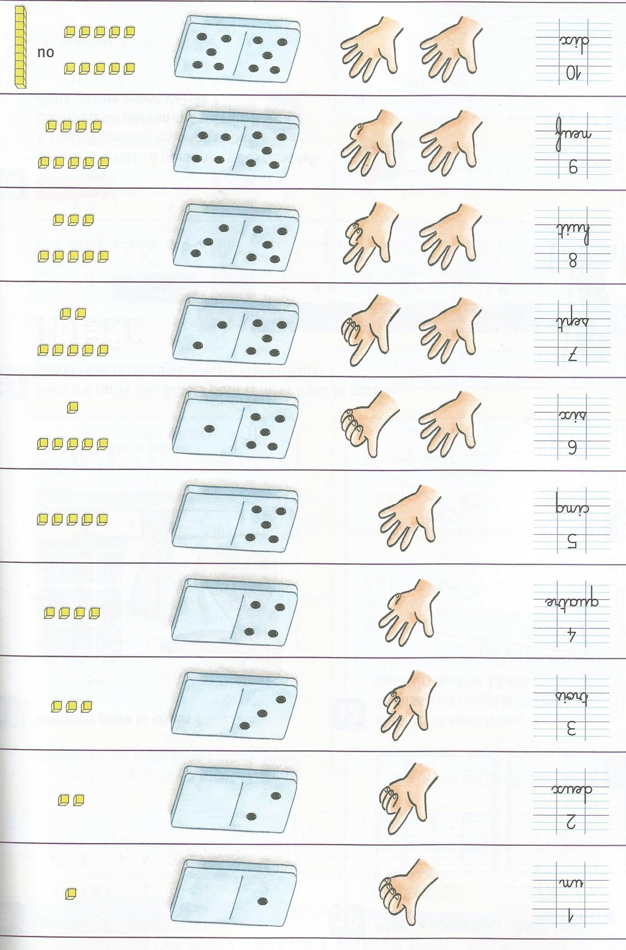 | un  deux  trois  quatre  cinq  six  sept  huit  neuf  dix

